## **Chapitre II. Electrochimie**

## **II.1.Introduction**

## L’électrochimie est une discipline dont on peut dire, elle étudie la relation entre transformation chimiques et passage d’un courant électrique. Son domaine d’application et extrêmement vaste : production d’énergie électrique à partir de réactions chimiques (piles et accumulateurs), réalisation de réactions chimiques (électrochimie analytique), détermination de mécanismes et de cinétique réactionnelles électrochimie organique, corrosion), réalisation de dispositifs (batteries et capteurs),…etc. L’étude des réactions électrochimiques fait appel à des connaissances dans des domaines également très variés de la chimie et de la physique : thermodynamique, cinétique, phénomène de transport, électricité,…

## **II.1.1.Réaction chimique**

## Une réaction chimique donnée normalement lieu à une absorption ou un dégagement de chaleurs : effet thermique de la réaction.

## La particularité d’une réaction chimique :

## - Contacte entre les particules réagissent.

## - Parcours des électrons très court.

## - Collision dans tous les points.

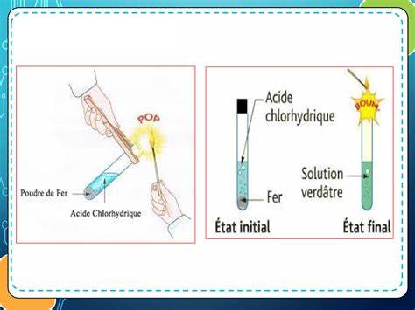

**Figure II.1 :** Réaction chimiquepour produire de l’hydrogène

## **II.1.2.Réaction électrochimique**

## [Une réaction électrochimique est une**réaction qui se déroule à l’interface entre une électrode et un électrolyte**](https://www.bing.com/ck/a?!&&p=e17e27ac1c4a4a5eJmltdHM9MTY5NzI0MTYwMCZpZ3VpZD0xZWI1NTJkMS1hNmY2LTY2NzgtMjE4MS00MGVmYTc4MTY3ZDQmaW5zaWQ9NjAzOQ&ptn=3&hsh=3&fclid=1eb552d1-a6f6-6678-2181-40efa78167d4&psq=R%c3%a9action+%c3%a9lectrochimique+&u=a1aHR0cHM6Ly93d3cuZi1sZWdyYW5kLmZyL3NjaWRvYy9zcmNkb2Mvc2NpcGh5cy9lbGVjdHJvY2hpbS9jaW5ldGlxdWUvY2luZXRpcXVlLXBkZi5wZGY&ntb=1)**.**[Elle implique**un transfert d’électrons entre l’électrode et l’électrolyte**](https://www.bing.com/ck/a?!&&p=524cdd5bc6587454JmltdHM9MTY5NzI0MTYwMCZpZ3VpZD0xZWI1NTJkMS1hNmY2LTY2NzgtMjE4MS00MGVmYTc4MTY3ZDQmaW5zaWQ9NjA0MQ&ptn=3&hsh=3&fclid=1eb552d1-a6f6-6678-2181-40efa78167d4&psq=R%c3%a9action+%c3%a9lectrochimique+&u=a1aHR0cHM6Ly9mci53aWtpcGVkaWEub3JnL3dpa2kvQ2luJTI1QzMlMjVBOXRpcXVlXyUyNUMzJTI1QTlsZWN0cm9jaGltaXF1ZQ&ntb=1)**.**[Ce transfert entraîne**une oxydation d’une espèce de l’électrolyte qui perd des électrons**](https://www.bing.com/ck/a?!&&p=fc08e285305e1fb4JmltdHM9MTY5NzI0MTYwMCZpZ3VpZD0xZWI1NTJkMS1hNmY2LTY2NzgtMjE4MS00MGVmYTc4MTY3ZDQmaW5zaWQ9NjA0NA&ptn=3&hsh=3&fclid=1eb552d1-a6f6-6678-2181-40efa78167d4&psq=R%c3%a9action+%c3%a9lectrochimique+&u=a1aHR0cHM6Ly93d3cuZi1sZWdyYW5kLmZyL3NjaWRvYy9zcmNkb2Mvc2NpcGh5cy9lbGVjdHJvY2hpbS9jaW5ldGlxdWUvY2luZXRpcXVlLXBkZi5wZGY&ntb=1)[et**une réduction d’une autre espèce qui gagne des**](https://www.bing.com/ck/a?!&&p=6f4b0ba7779a6983JmltdHM9MTY5NzI0MTYwMCZpZ3VpZD0xZWI1NTJkMS1hNmY2LTY2NzgtMjE4MS00MGVmYTc4MTY3ZDQmaW5zaWQ9NjA0Ng&ptn=3&hsh=3&fclid=1eb552d1-a6f6-6678-2181-40efa78167d4&psq=R%c3%a9action+%c3%a9lectrochimique+&u=a1aHR0cHM6Ly9mci53aWtpcGVkaWEub3JnL3dpa2kvQ2luJTI1QzMlMjVBOXRpcXVlXyUyNUMzJTI1QTlsZWN0cm9jaGltaXF1ZQ&ntb=1) électrons

## [La production d'hydrogène se fait par la réaction de l'eau avec un courant électrique](https://www.bing.com/ck/a?!&&p=d11aa7ad9504cc52JmltdHM9MTY5NzI0MTYwMCZpZ3VpZD0xZWI1NTJkMS1hNmY2LTY2NzgtMjE4MS00MGVmYTc4MTY3ZDQmaW5zaWQ9NjA3MA&ptn=3&hsh=3&fclid=1eb552d1-a6f6-6678-2181-40efa78167d4&psq=R%c3%a9action+%c3%a9lectrochimique+pour+produire+de+hydrogene&u=a1aHR0cHM6Ly9lbmVyZ2llcy5haXJsaXF1aWRlLmNvbS9mci9tZWRpYXRoZXF1ZS1wbGFuZXRlLWh5ZHJvZ2VuZS9jb21tZW50LXByb2R1aXJlLWxoeWRyb2dlbmU&ntb=1). [Les ions hydroxyle (OH-) sont produits à la cathode et les protons H+ à l'anode. Les protons acceptent des électrons dans une réaction d'oxydation pour former du gaz hydrogène](https://www.bing.com/ck/a?!&&p=59812c5f2f30417aJmltdHM9MTY5NzI0MTYwMCZpZ3VpZD0xZWI1NTJkMS1hNmY2LTY2NzgtMjE4MS00MGVmYTc4MTY3ZDQmaW5zaWQ9NjA3Mg&ptn=3&hsh=3&fclid=1eb552d1-a6f6-6678-2181-40efa78167d4&psq=R%c3%a9action+%c3%a9lectrochimique+pour+produire+de+hydrogene&u=a1aHR0cHM6Ly9lbmVyZ2llcy5haXJsaXF1aWRlLmNvbS9mci9tZWRpYXRoZXF1ZS1wbGFuZXRlLWh5ZHJvZ2VuZS9jb21tZW50LXByb2R1aXJlLWxoeWRyb2dlbmU&ntb=1). [Le procédé le plus courant de fabrication de l'hydrogène est le vaporeformage du gaz naturel par de la vapeur d'eau](https://www.bing.com/ck/a?!&&p=915df6c99c303a03JmltdHM9MTY5NzI0MTYwMCZpZ3VpZD0xZWI1NTJkMS1hNmY2LTY2NzgtMjE4MS00MGVmYTc4MTY3ZDQmaW5zaWQ9NjA3NA&ptn=3&hsh=3&fclid=1eb552d1-a6f6-6678-2181-40efa78167d4&psq=R%c3%a9action+%c3%a9lectrochimique+pour+produire+de+hydrogene&u=a1aHR0cHM6Ly93d3cucGxhbmV0ZS1lbmVyZ2llcy5jb20vZnIvbWVkaWEvYXJ0aWNsZS9jb21tZW50LWZhYnJpcXVlci1saHlkcm9nZW5l&ntb=1) surchauffée.

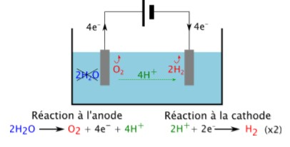

**Figure II. 2 :** Réaction électrochimiquepour produire de l’hydrogène

## Les réactions électrochimiques mettent nécessairement en jeux les électrons.

## Le système électrochimique comporte :

## 1- Deux pièces métalliques (électrodes).Conducteur électronique – Anode + Cathode

## 2- Electrolyte : conducteur ionique.

## 3- Les espèces régissantes.

## Un processus électrochimique est constituant par l’ensemble des phénomènes associant à la production d’un transfert électronique à travers l’interface électrochimique (contact entre le conducteur électrochimique et le conducteur ionique).

## 1. Echange d’électrons de l’électrode Solution

## A (oxydant) + n e - Réducteur (réduction)

## 2. D’électrons solution (A) électrons (l’électrode)

## A (réducteur) - n e - Ox (oxydation)

## L’espèce A qui s’oxyde et que se réduit = espèce électro actives.

## L’anode est le siège de la réaction d’oxydation.

## La cathode est le siège de la réaction de réduction.

**II.1.3.Couple oxydant-réducteur**

* On appelle **oxydant**une entité (atome, molécule ou ion) capable de capter au moins un électron (noté ***e*‒**) au cours d’une réaction chimique :
  + **Oxydant**= capteur d’électrons
* On appelle **réducteur**une entité (atome, molécule ou ion) capable de céder au moins un électron au cours d’une réaction chimique :
  + **Réducteur**= donneur d’électrons
* Un oxydant et un réducteur sont dits **conjuguées**et forment un couple redox (noté Oxydant/Réducteur) si on peut les relier par une **demi-équation d’oxydoréduction**:

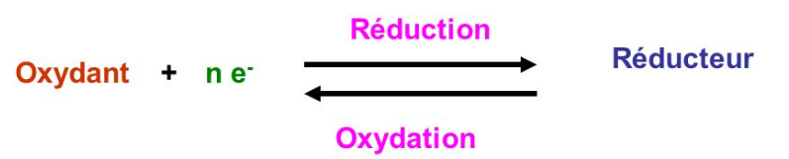

**II.1**: Quelques couple oxydant/réducteur

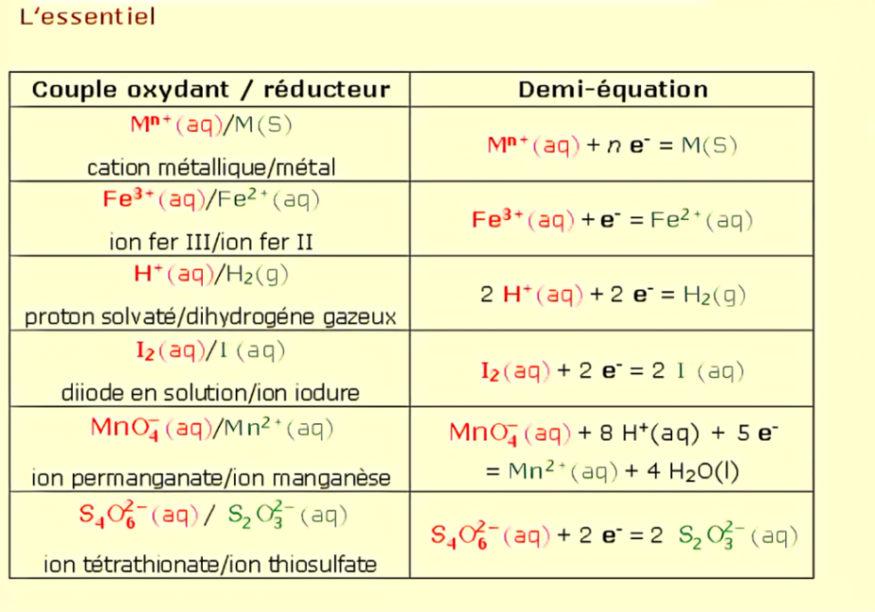

## **II.1.4.L’état d’oxydation, le nombre d’oxydation**

## Dans une réaction d’oxydoréduction entre un métal et un non métal, il est facile de « suivre » le transfert d’électrons entre le réducteur et l’oxydant. Pour « suivre » le transfert d’électrons, les chimistes ont construit un outil commode qui fait appel au nombre (ou degré) d’oxydation. Ce dernier permet de savoir si un élément chimique peut être réduit (il a gagné un ou des électrons) ou oxydé (il a perdu ou gagné un électron) qu’il soit seul ou engagé dans un édifice moléculaire ou ionique.

## Nous allons donc attribuer à chaque élément chimique un nombre d’oxydation en suivant les règles suivantes :

**Règle 1**: Le nombre d’oxydation d’un élément dans un corps pur simple atomique ou moléculaire est égal à 0.

**Règle 2:** Le nombre d’oxydation d’un élément dans un ion monoatomique est égal à la charge de cet ion.

**Règle 3:** La somme de tous les n.o des éléments dans :

* Une molécule neutre est égale à 0.
* Un ion est égal à la charge de cet ion.

**Règle 4:** Dans des composés, les éléments métalliques ont des n.o positifs :

* Les éléments du groupe 1A (alcalins) ont toujours un n.o de +I.
* Les éléments du groupe 2A (alcalino-terreux) ont toujours un n.o de +II.

**Règle 5 :** Dans des composés, les éléments non métalliques suivants ont les n.o indiqués dans le tableau 3 suivant:

**Tableau II.2 :** Nombre d’oxydation des éléments non métalliques

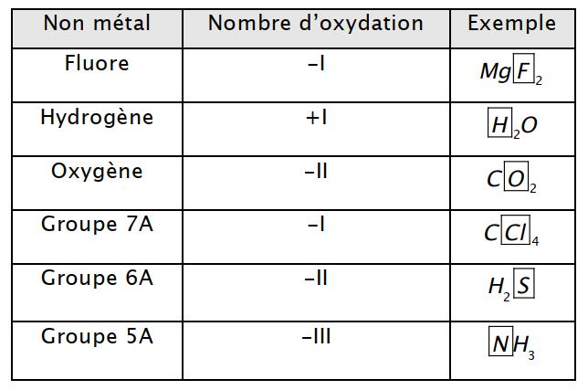

## **II.2. Pile électrochimique**

## Une pile est un générateur électrochimique (conversion d’énergie chimique en énergie électrique) dans lequel se déroule une réaction d’oxydoréduction entre deux couples redox. Il est constitué de deux parties (appelées demi-piles), reliées par un pont salin, comportant chacune un conducteur métallique (appelés électrode) en contact avec un milieu ionique (conducteur) appelé électrolyte.

## L’électrode où se produit une réduction est appelée la cathode ;

## L’électrode où se produit une oxydation est appelée l’anode.

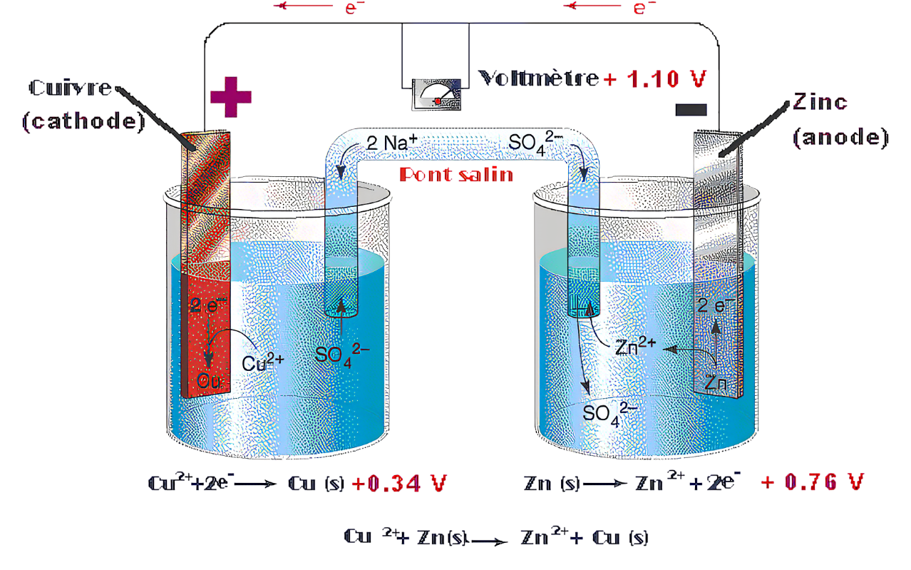

## **Figure II.3** : Pile électrochimique

## **II.2.1.** **Fonctionnement d’une pile :**

## À l’intérieur de la pile, le passage du courant électrique est assuré par des ions (porteurs de charges) : les cations se déplacent dans le sens du courant (vers la borne +) et les anions se déplacent en sens inverse (vers la borne –) ;

## À l’extérieur de la pile, le passage du courant électrique est assuré par des électrons (porteurs de charge) : ils se déplacent de la borne – vers la borne + (sens inverse du sens conventionnel du courant) ; Le pont salin assure la continuité électrique et la neutralité électrique entres les deux demi-piles.

## **II.2.2.** **Réactions aux électrodes :**

## Les réactions aux électrodes se déduisent du sens de déplacement des électrons :

## Au pôle négatif de la pile, des électrons sont libérés selon la demi-réaction suivante (oxydation) : **Ox1+n1é ↔ Red1**

## Au pôle positif de la pile, les électrons qui arrivent sont captés selon la demi-réaction suivante (réduction) :

## **Red2↔ n2é + Ox2**

## (Des ions métalliques sont consommés et des atomes métalliques sont formés)

## **II.2.3.** **Réaction de fonctionnement :**

## Lorsque la pile fonctionne, une réaction chimique à lieu dont l’équation correspond au bilan des réactions électrochimiques qui se déroulent à chacune des électrodes de la pile :

## **n2 Ox1+ n1 Red2 ↔ n2Red1+ n1Ox2**

## La pile transforme donc de l’énergie chimique en énergie électrique qu’elle transfère au circuit extérieur : c’est un générateur électrochimique. Une partie de l’énergie libérée est dissipée par effet Joule. Lorsqu’on recharge un accumulateur, les espèces chimiques qui ont été consommées aux électrodes sont régénérées : le sens de la réaction d’oxydoréduction est inversé grâce à un apport d’énergie.

## **II.2.4.** **Propriétés électriques des solutions**

## En courant continu (électrolyse) :

## Electrolyse = réaction chimique résultante d’un d.d.p appliquée aux électrodes (réaction

## électrochimique).

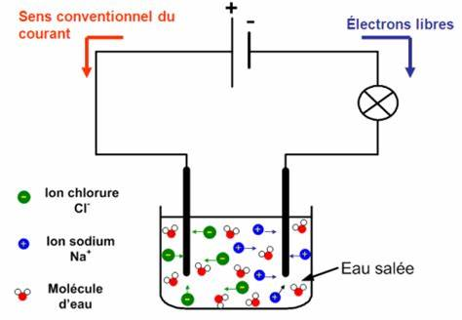

**Figure II.4 :** Propriétés électriques des solutions

Le fonctionnement de la pile se déduit de la mesure de la f.é.m. ou du sens de déplacement du courant.

**Exemple 1** : Lorsque l’on mesure la f.é.m. de la pile zinc – cuivre, on trouve :

**U** = ( **VCu** –  **VZn**) ≈E Cu - Zn≈1,1 V

- Cette f.é.m. est positive.

- Lors du fonctionnement de la pile Zinc – cuivre, le courant circule, à l’extérieur de la pile du pôle positif (électrode de cuivre)vers le pôle négatif (électrode de zinc).

- En conséquence, les électrons, responsables du passage du courant dans le circuit extérieur (circuit électrique), se déplacent de l’électrode de zinc vers l’électrode de cuivre.

- À l’électrode de zinc se produit une réaction qui cède des électrons, c’est une oxydation :

- Zn (s)=   Zn2+(aq)   +   2 e–

- à l’électrode de cuivre se produit une réaction qui consomme des électrons, c’est une réduction :

- Cu2+(aq)   +   2 e–  = Cu (s)

- l’anode qui est le siège d’une oxydation. La réaction chimique cède des électrons :

- L’électrode de Zinc est l’électrode positive :

- la cathode qui est le siège d’une réduction. La réaction chimique consomme des électrons :

L’électrode de cuivre est l’électrode négative:

- à l’intérieur de la pile, le courant électrique est dû à une double migration des ions positifs et négatifs se déplaçant en sens inverse.

- Les cations se déplacent dans le sens du courant et les anions dans le sens inverse.

- Lorsque la pile fonctionne :

- La demi-pile  **Cu**2+ **/ Cu** consomme des ions cuivre **II** : leur concentration diminue.

- La demi-pile  **Zn**2+ **/ Zn** forme des ions zinc **II** : leur concentration augmente.

- L’électro neutralité de chaque solution est maintenue grâce à la circulation des ions dans le pont salin.

**Application 1 :**

La plus connue est la **pile Daniell** constituée des couples Zn2+/Zn et Cu2+/Cu.

D’après les potentiels respectifs de chaque couple rédox : E°Cu2+/Cu = 0.34 V et E°Zn2+/Zn = - 0.76 V, il va y avoir oxydation du zinc (dissolution du zinc métallique) et dépôt de cuivre.  
Cu2+ + 2e- Cu  
Z n  Zn2+ + 2e-  
_______________  
Cu2+ + Zn  Cu + Zn2+

﻿D’après les potentiels standards, le zinc va s’oxyder : la plaque de Zn sera donc l’anode. Le Cuivre va se réduire (dépôt de cuivre), la plaque de cuivre sera la cathode.

[Cu2+] = 0.1 mol/  
[Zn2+] = 0.1 mol/L  
E°Cu2+/Cu = 0.34 V  
E°Zn2+/Zn = - 0.76

On obtient: E = 1.1 V

## **Exemple 2** **: La loi de Faraday**

## Faraday (1834) à établi une relation entre la quantité d’espèce chimique formée à l’électrode et la quantité de charge passée durant une électrolyse. 1 F = 96500 C.

## 1 mole de Na : Na+ + e - Na

## ½ moles de Cu : Cu2+ + e - Cu → une mole d’électron.

## 1/3 moles d’Al : Al3+ + e - Al

## Φ (une mole) = Ν . e – = 6.022 1023 électrons / mole x 1.602. 10-19 C / électrons = 96485 C/mole ~ 96500 C/mole

**Application 2 :**

On considère la pile formée en associant les deux demi-piles mettant en jeu les couples Fe2+ / Fe et Cu2+ / Cu.

Chaque demi-pile contient V = 100 mL de concentration Ci = 0,100 mol / L. à l’extérieur du circuit, les électrons circulent de l’électrode de fer vers l’électrode de cuivre.

[a)- Donner la représentation conventionnelle de la pile.](http://guy.chaumeton.pagesperso-orange.fr/ts08ch.htm#aa)

[b)- Quelles sont les réactions qui se produisent aux électrodes quand la pile débite ? Justifier.](http://guy.chaumeton.pagesperso-orange.fr/ts08ch.htm#bb)

[c)- Écrire l’équation de la réaction qui se produit dans la pile lorsqu’elle débite.](http://guy.chaumeton.pagesperso-orange.fr/ts08ch.htm#cc)

Cette pile débite un courant d’intensité constante I = 20,0 mA pendant une durée **Δ**t = 2,00 h.

[d)- Quelle quantité d’électricité la pile a-t-elle débitée ?](http://guy.chaumeton.pagesperso-orange.fr/ts08ch.htm#dd)

[e)- En déduire la quantité de matière d’électrons qui a transporté cette quantité d’électricité.](http://guy.chaumeton.pagesperso-orange.fr/ts08ch.htm#ee)

[f)- Calculer alors la variation de masse des électrodes.](http://guy.chaumeton.pagesperso-orange.fr/ts08ch.htm#ff)

[g)- Déterminer les concentrations finales en ions fer **II** et en ions cuivre **II**.](http://guy.chaumeton.pagesperso-orange.fr/ts08ch.htm#gg)

**Exemple 3** : **La loi de Nernst**

**La loi de Nernst s’applique dans plusieurs cas. D’abord, elle est utilisée pour définir la force électromotrice**d’une pile, en démontrant la différence de potentiel entre les deux électrodes. Ensuite, elle sert à démontrer la constante d’équilibre des réactions d’oxydoréduction

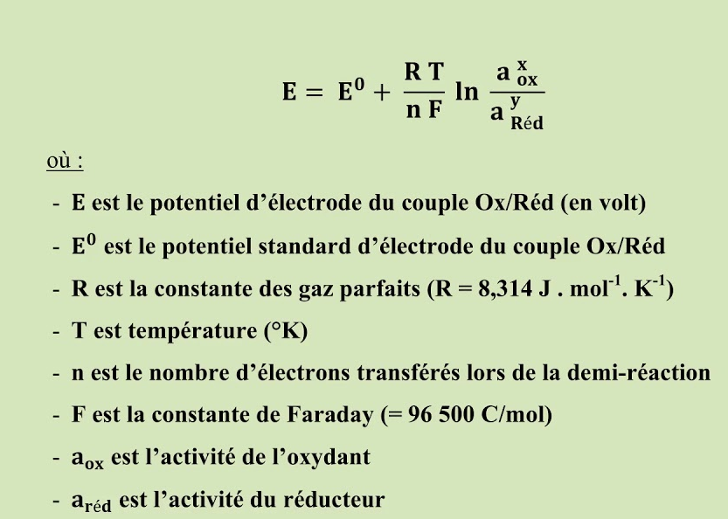

**Application3 :**

1/Définir clairement les couples, écrire les demi-équations électroniques, donner les expressions littérales puis calculer les potentiels E, à 25°C, pour les systèmes suivants:

1. Dihydrogène à la pression p = 1 bar et solution acide à pH = 3 2.

2/Lame de fer plongeant dans une solution de sulfate de fer II de concentration : [Fe2+] = 0,1 mol.L-1

